附件2
淮南金茂国际酒店位置及乘车路线图
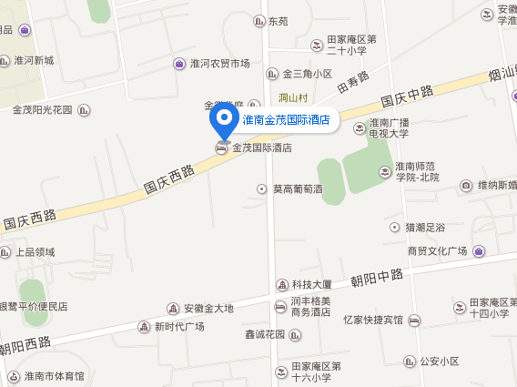
路线详情：
合肥机场：机场大巴时刻表
班次 | 淮南出发 | 合肥机场返回
1 | 5:30 | 10:00
2 | 6:50 | 11:00
3 | 8:10 | 12:10
4 | 9:10 | 13:20
5 | 10:30 | 14:30
6 | 12:00 | 15:30
7 | 13:20 | 16:30
8 | 14:40 | 17:50
9 | 16:00 | 19:20
10 | 17:40 | 20:30
到达大厅一号出口内（KFC旁柜台）乘坐合肥——淮南（终点站：洞山中路新锦江大酒店）机场大巴，车程1小时20分，票价40元。合肥机场电话：0554-6642652。淮南新锦江大酒店下车后，步行230米到达洞山公交车站，乘坐3路(蔡家岗-田家庵)途径3站到达金茂酒店，步行321米到达终点，全程约 25分钟，约2.5公里。
淮南火车站：（1）步行375米到达舜耕，乘坐32路（安理大山南校区-淮河新城）途径5站到达东苑，步行541米到达酒店。（2）步行375米到达舜耕，乘坐9路(安成铺-田东)或者24路(曹庵-田家庵)途径3站到达田区政府，步行312米到达田区政府，换乘8路(田家庵-安成铺)途径2站到达金茂酒店，步行35米到达终点。（3）淮南火车站至金茂国际酒店全程约3.5公里，乘坐出租车约5分钟，花费6元左右。
淮南东站（高铁站）：（1）步行488米到达淮南东站，乘坐g1路空调(淮南东站-淮河新城)途径17站到达国庆路长途站，步行100米到达国庆路长途站，换乘8路(田家庵-安成铺)或者3路(田家庵-蔡家岗)途径4站到达金茂酒店，步行350米到达终点。（2）步行488米到达淮南东站，乘坐g1路空调(淮南东站-淮河新城)途径21站到达档案馆，步行100米到达档案馆，换乘37路(公园东门-安理大山南校区)途径3站到达金茂酒店，步行233米到达终点。（3）淮南东站至金茂国际酒店全程约15公里，乘坐出租车约40分钟，花费50元左右。

